附件2：学生学习流程
2023年中小学生（幼儿）“5·12防灾减灾”专题教育活动
（活动时间：2023年5月10日—6月10日）

尊敬的家长朋友：
您好！今年5月12日是我国第15个全国防灾减灾日。为进一步增强广大学生灾害风险防范意识，为其普及极端性灾害天气的预防措施及自救技能，提高其防灾避灾应急能力和互救能力。根据教育部门要求，在学校安全教育平台开展2023年中小学生（幼儿）“5·12防灾减灾”专题教育活动，具体参与方式如下：

方式一：电脑参加
第一步：用帐号登录学校安全教育平台，点击“防灾减灾”宣传图片或从“我的学习”中进入专题页面。
第二步：点击“家庭版”，学习防灾减灾相关知识，参与相关知识测试。

方式二：手机参加
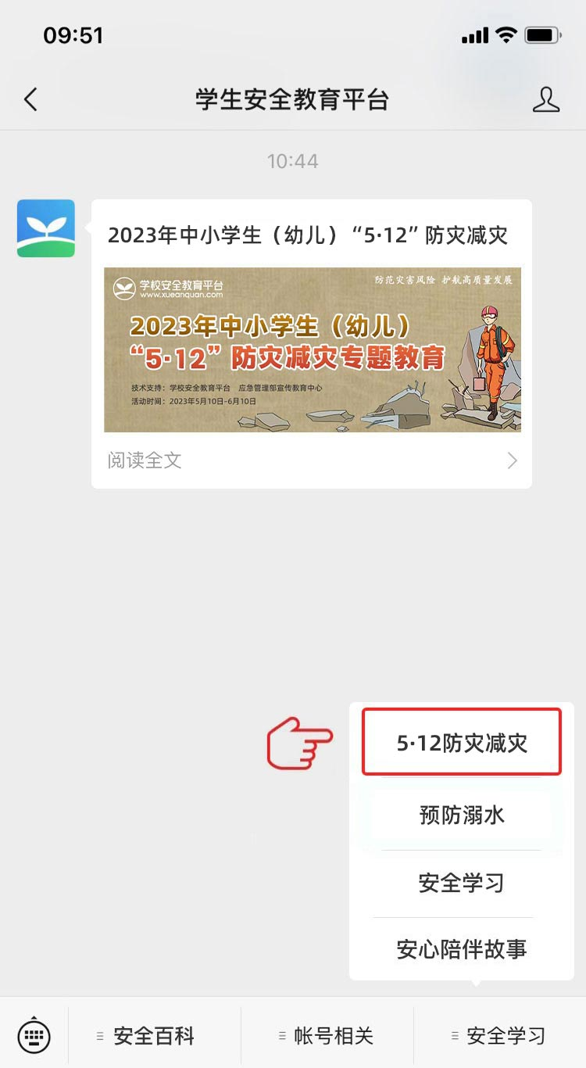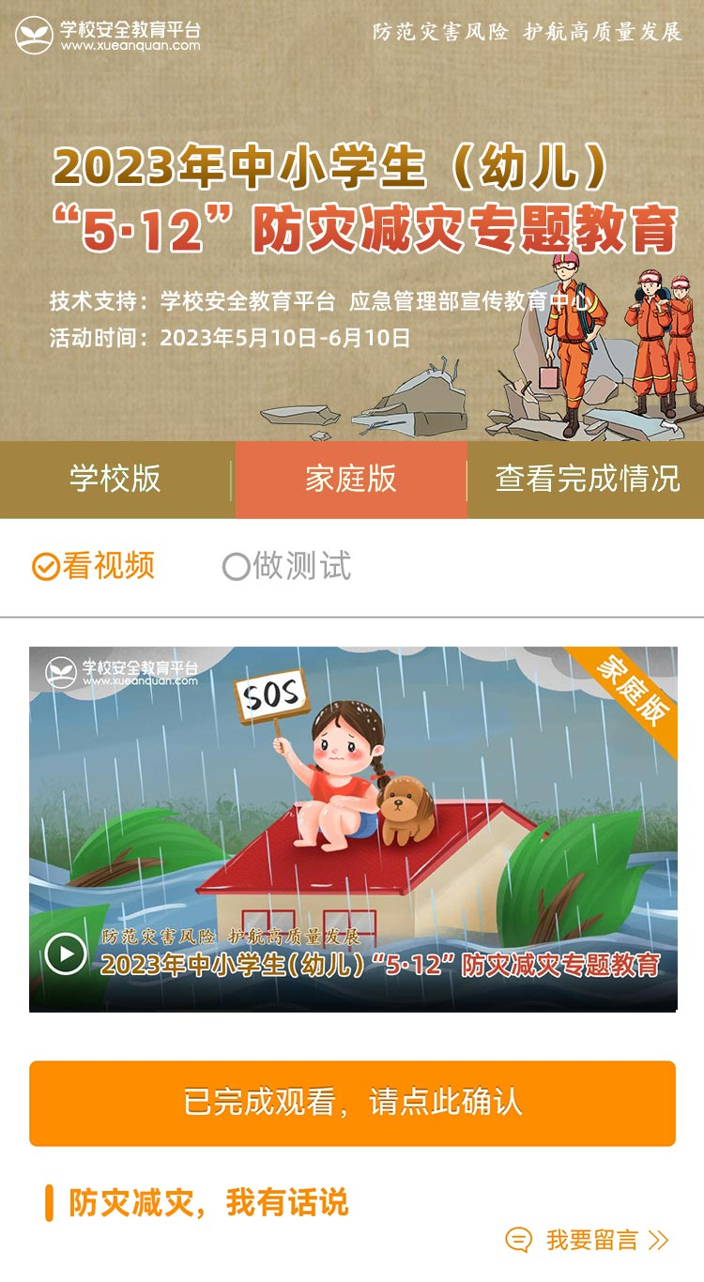
第一步：微信扫描二维码，关注官方平台公众号，如已关注可直接进入第二步。

微信 扫一扫
第二步：点击“5·12防灾减灾”专题教育活动。
第三步：按页面提示学习安全知识并完成相关知识测试。

